

Sistemska administracija –
kratek povzetek dela
Žiga Pešti, Anja Grudnik, Anže Žunec

Maribor, Junij 2026

Kazalo
Github povezava do projekta 3
Uporaba sistema Git in GitHub 3
Prispevki članov skupine 4
Projektno vodenje z orodjem Jira 5
CI/CD in avtomatsko preverjanje kode 6
Docker in vzpostavitev okolja 6
Navodila za zagon 10

Github povezava do projekta
https://github.com/Projektno-delo/Projektna-naloga---Analize-masivnih-podatkov-za-aplikacije-v-realnem-svetu

Uporaba sistema Git in GitHub

Za razvoj projekta smo uporabljali sistem Git in platformo GitHub. Repozitorij je bil organiziran po mapah za posamezne predmete, kar je omogočalo ločevanje kode na pregledne dele.
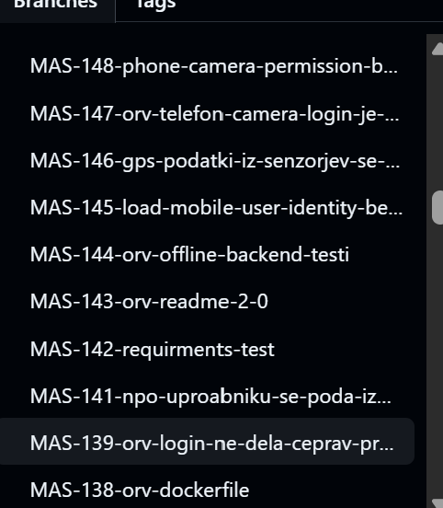
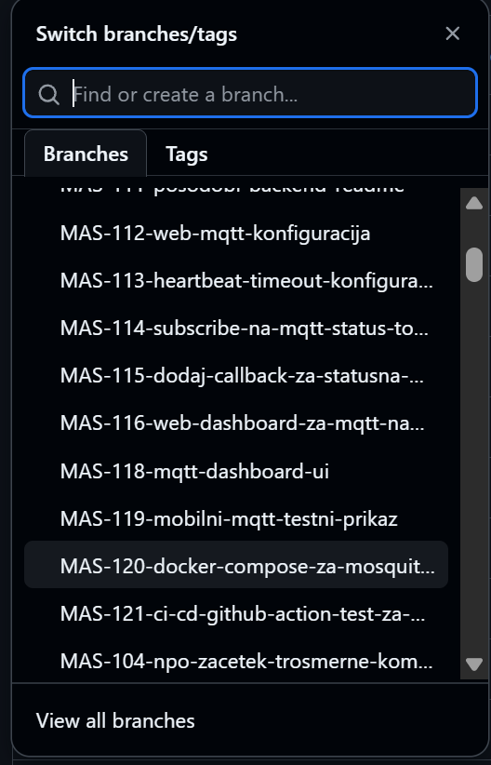
Pri implementaciji novih funkcionalnosti smo uporabljali razvojne veje (branches). Vsaka večja funkcionalnost je bila razvita v ločeni veji, nato pa vključena v glavno vejo preko Pull Requesta. Takšen način dela je omogočal pravilno testiranje sprememb in zmanjšal možnost napak pri združevanju kode.
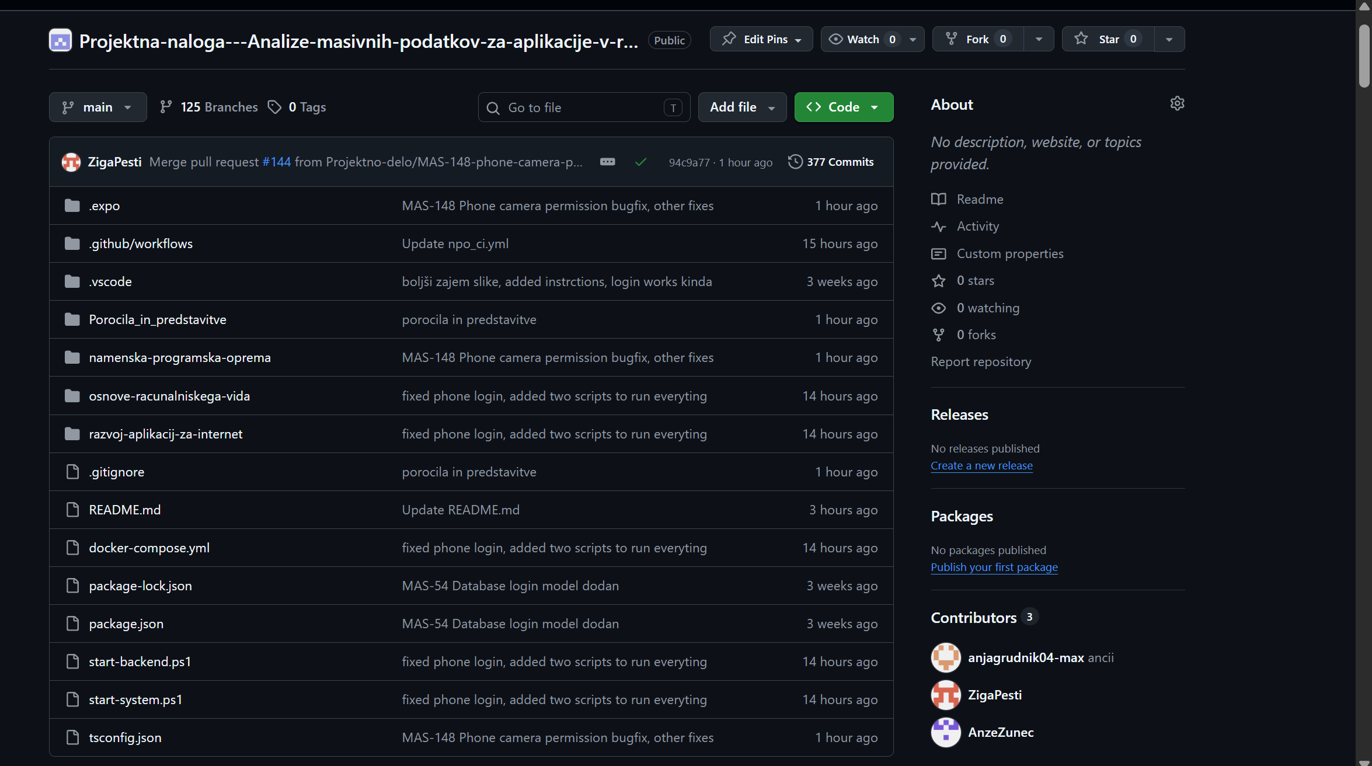

Do zaključka projekta je bilo ustvarjenih 125 razvojnih vej in skupno 377 commitov, razporejenih skozi zadnja dva meseca.

Prispevki članov skupine
Vsak član skupine je aktivno sodeloval pri razvoju projekta in redno dodajal spremembe v repozitorij.
Število commitov posameznih članov:
- Žiga Pesti: 86 commitov
- Anja Grudnik: 85 commitov
- Anže Žunec: 57 commitov
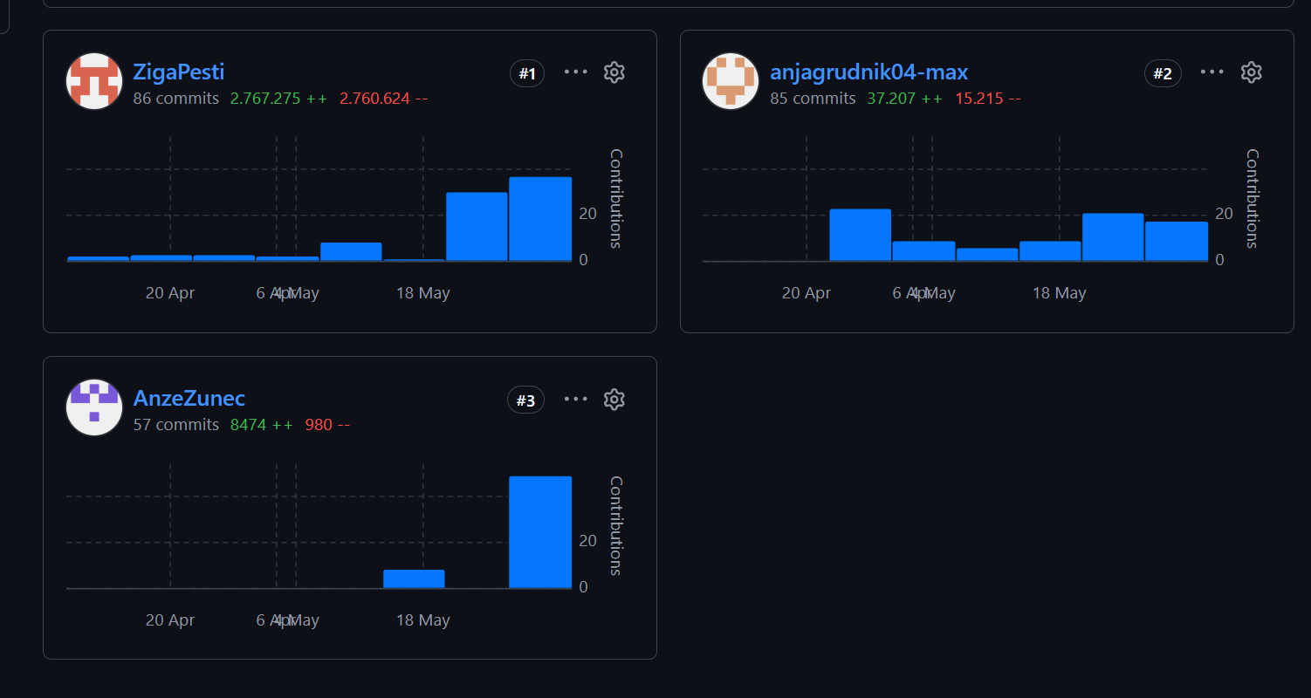

Projektno vodenje z orodjem Jira
Za načrtovanje, organizacijo in spremljanje razvoja smo uporabljali orodje Jira. Naloge smo razdelili po posameznih predmetih in jih razporejali med člane skupine.
Za vsako večjo funkcionalnost je bila ustvarjena ločena naloga, ki je vsebovala opis dela, odgovorno osebo in trenutno stanje izvedbe. Takšen pristop je omogočal pregled nad napredkom projekta ter boljšo organizacijo dela med člani skupine.
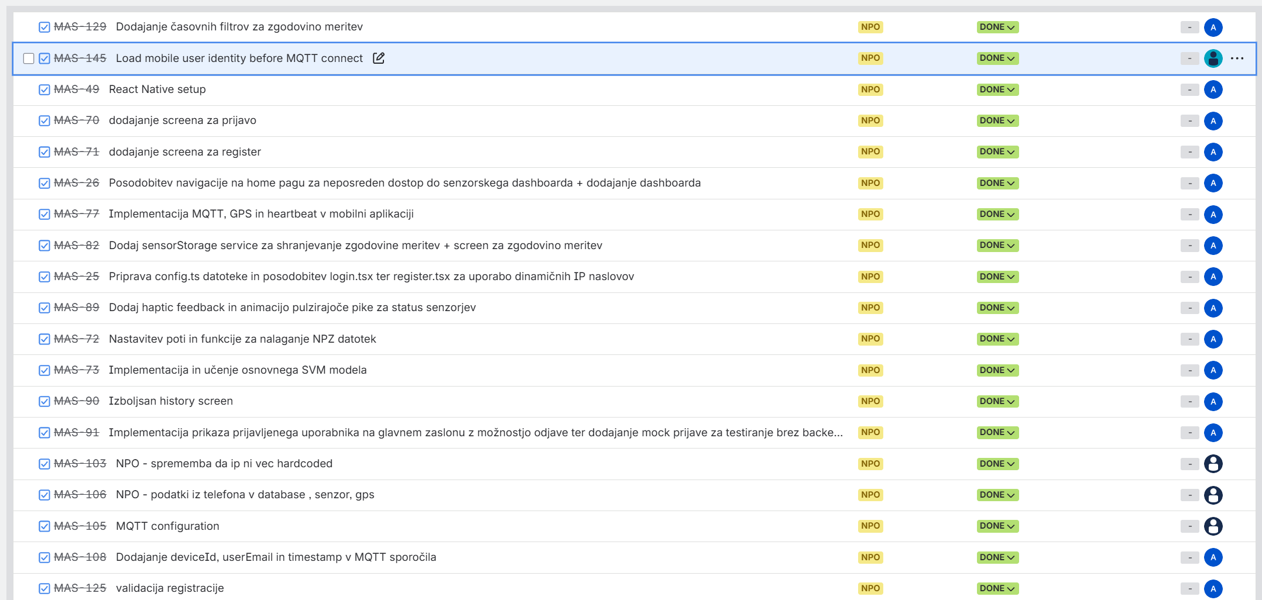
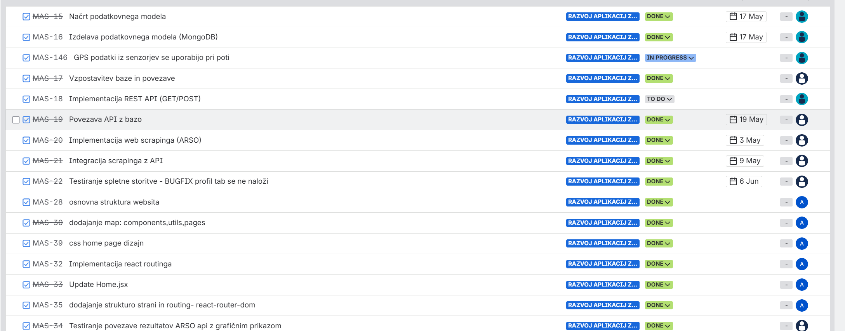
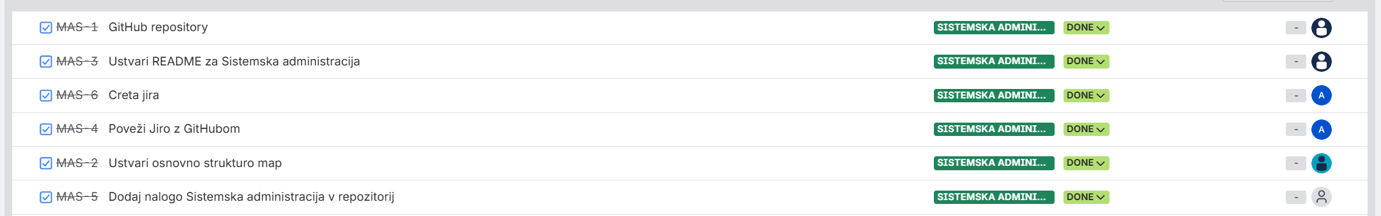
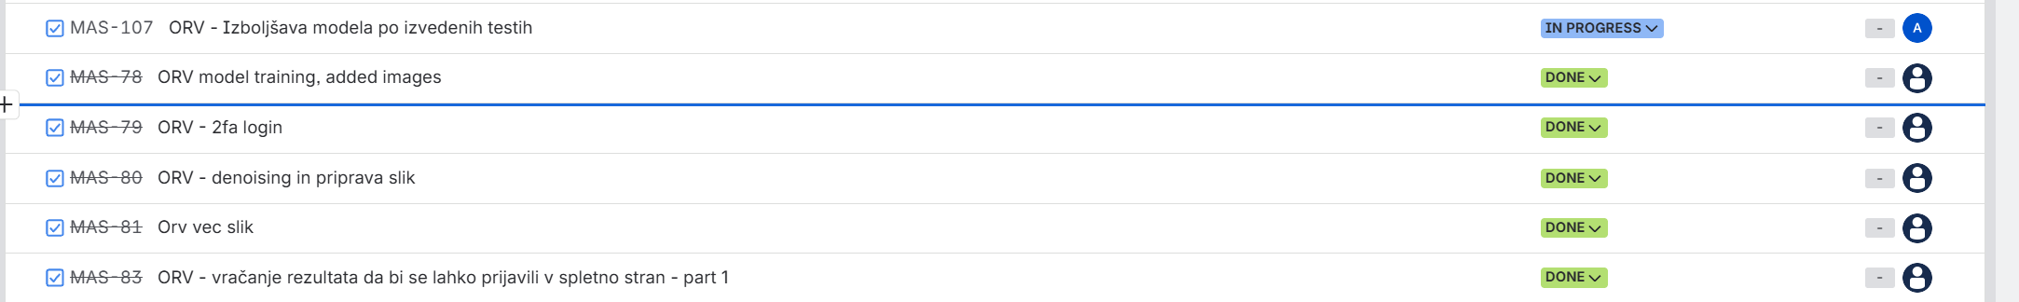

CI/CD in avtomatsko preverjanje kode
Za avtomatsko preverjanje kode smo uporabili GitHub Actions. V repozitoriju smo pripravili več workflowov, ki se izvajajo ob posodobitvah kode in združevanju razvojnih vej.
Vzpostavljena sta bila dva glavna CI/CD postopka:
- NPO CI
- Website CI/CD
Do zaključka projekta je bilo izvedenih več deset avtomatskih zagonov workflowov, ki so preverjali pravilnost kode in delovanje posameznih komponent sistema.
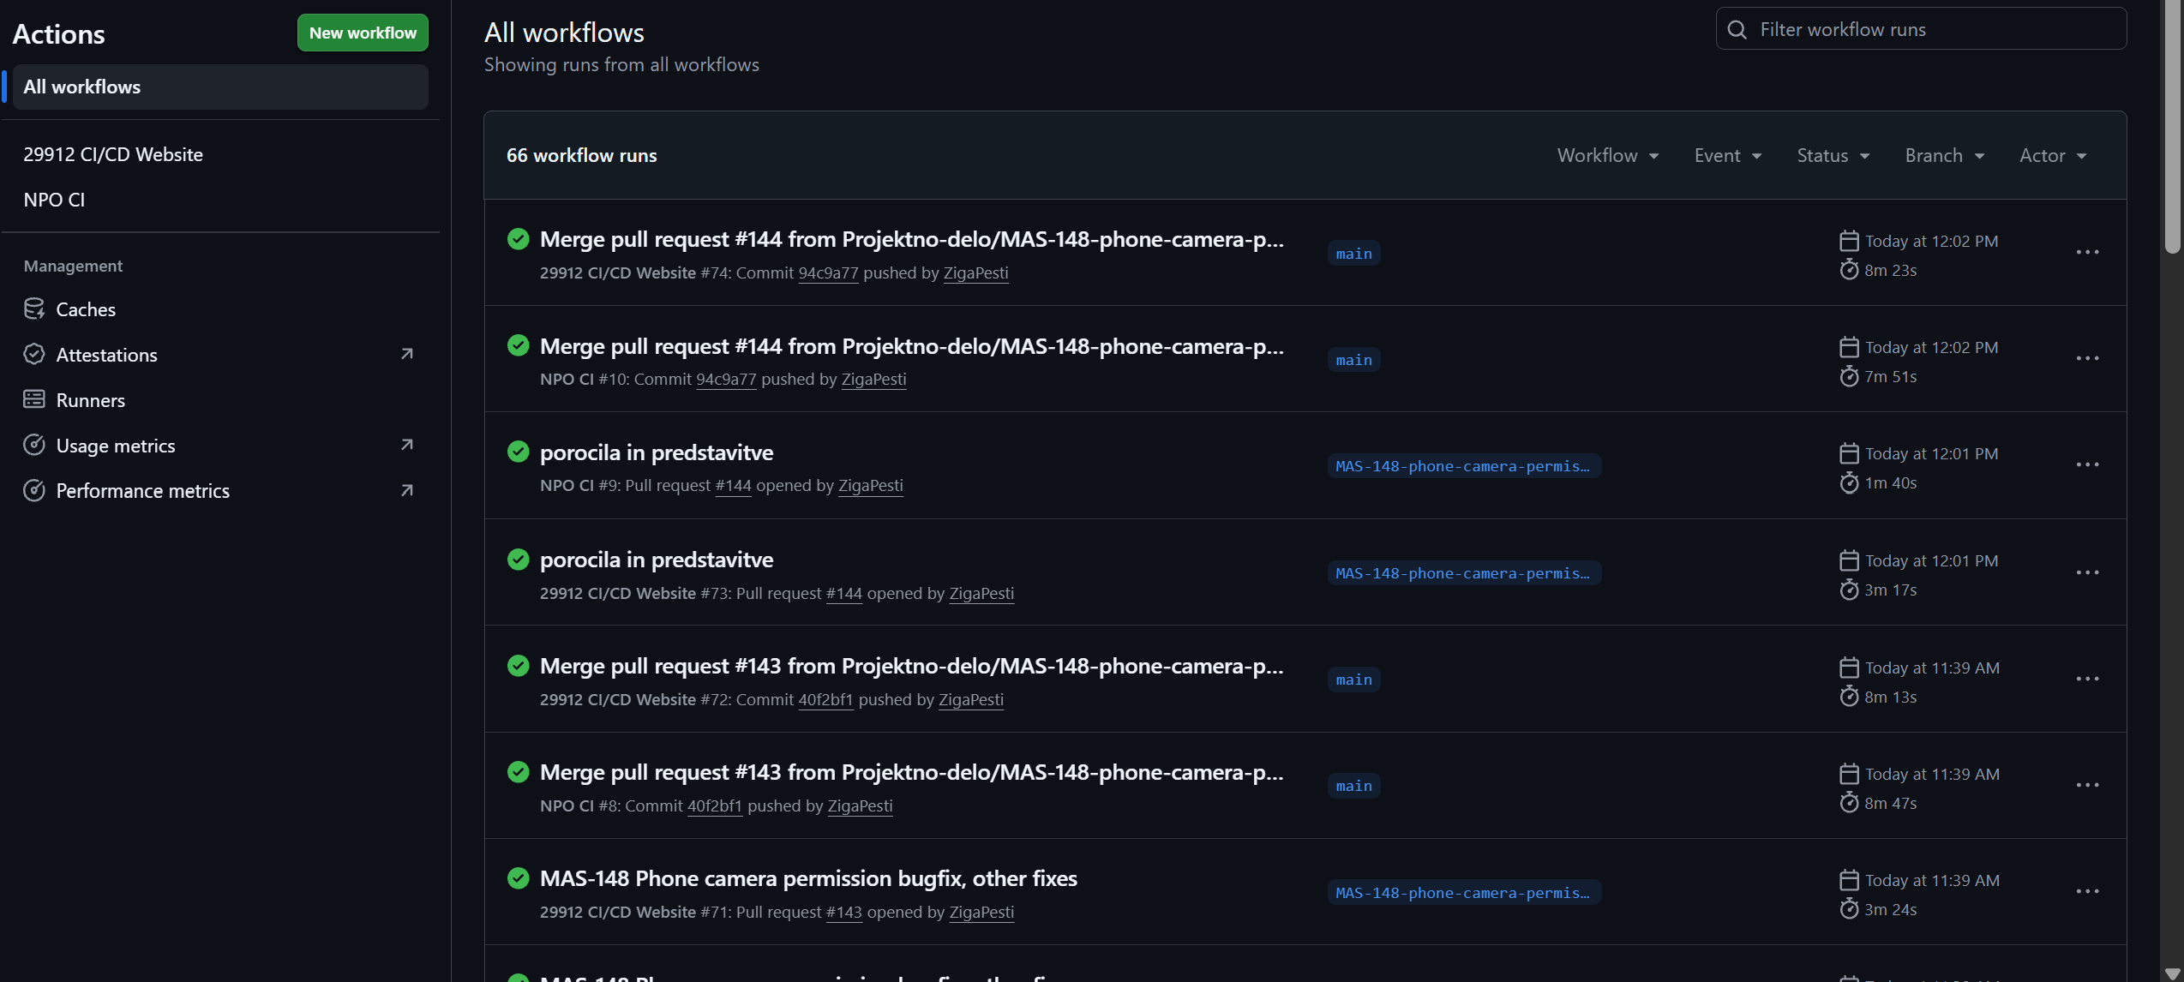

Docker in vzpostavitev okolja
Za poenostavljeno namestitev sistema smo uporabili Docker Compose. V repozitoriju se nahaja datoteka docker-compose.yml, ki omogoča vzpostavitev vseh potrebnih storitev z enim ukazom.
Poleg tega smo pripravili tudi zagonske skripte:
• start-system.ps1
• start-backend.ps1

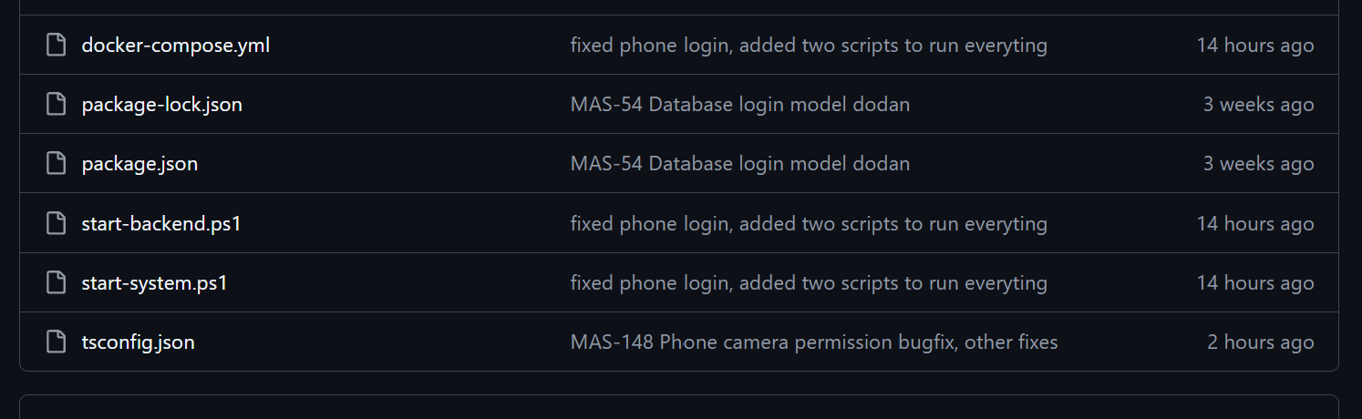

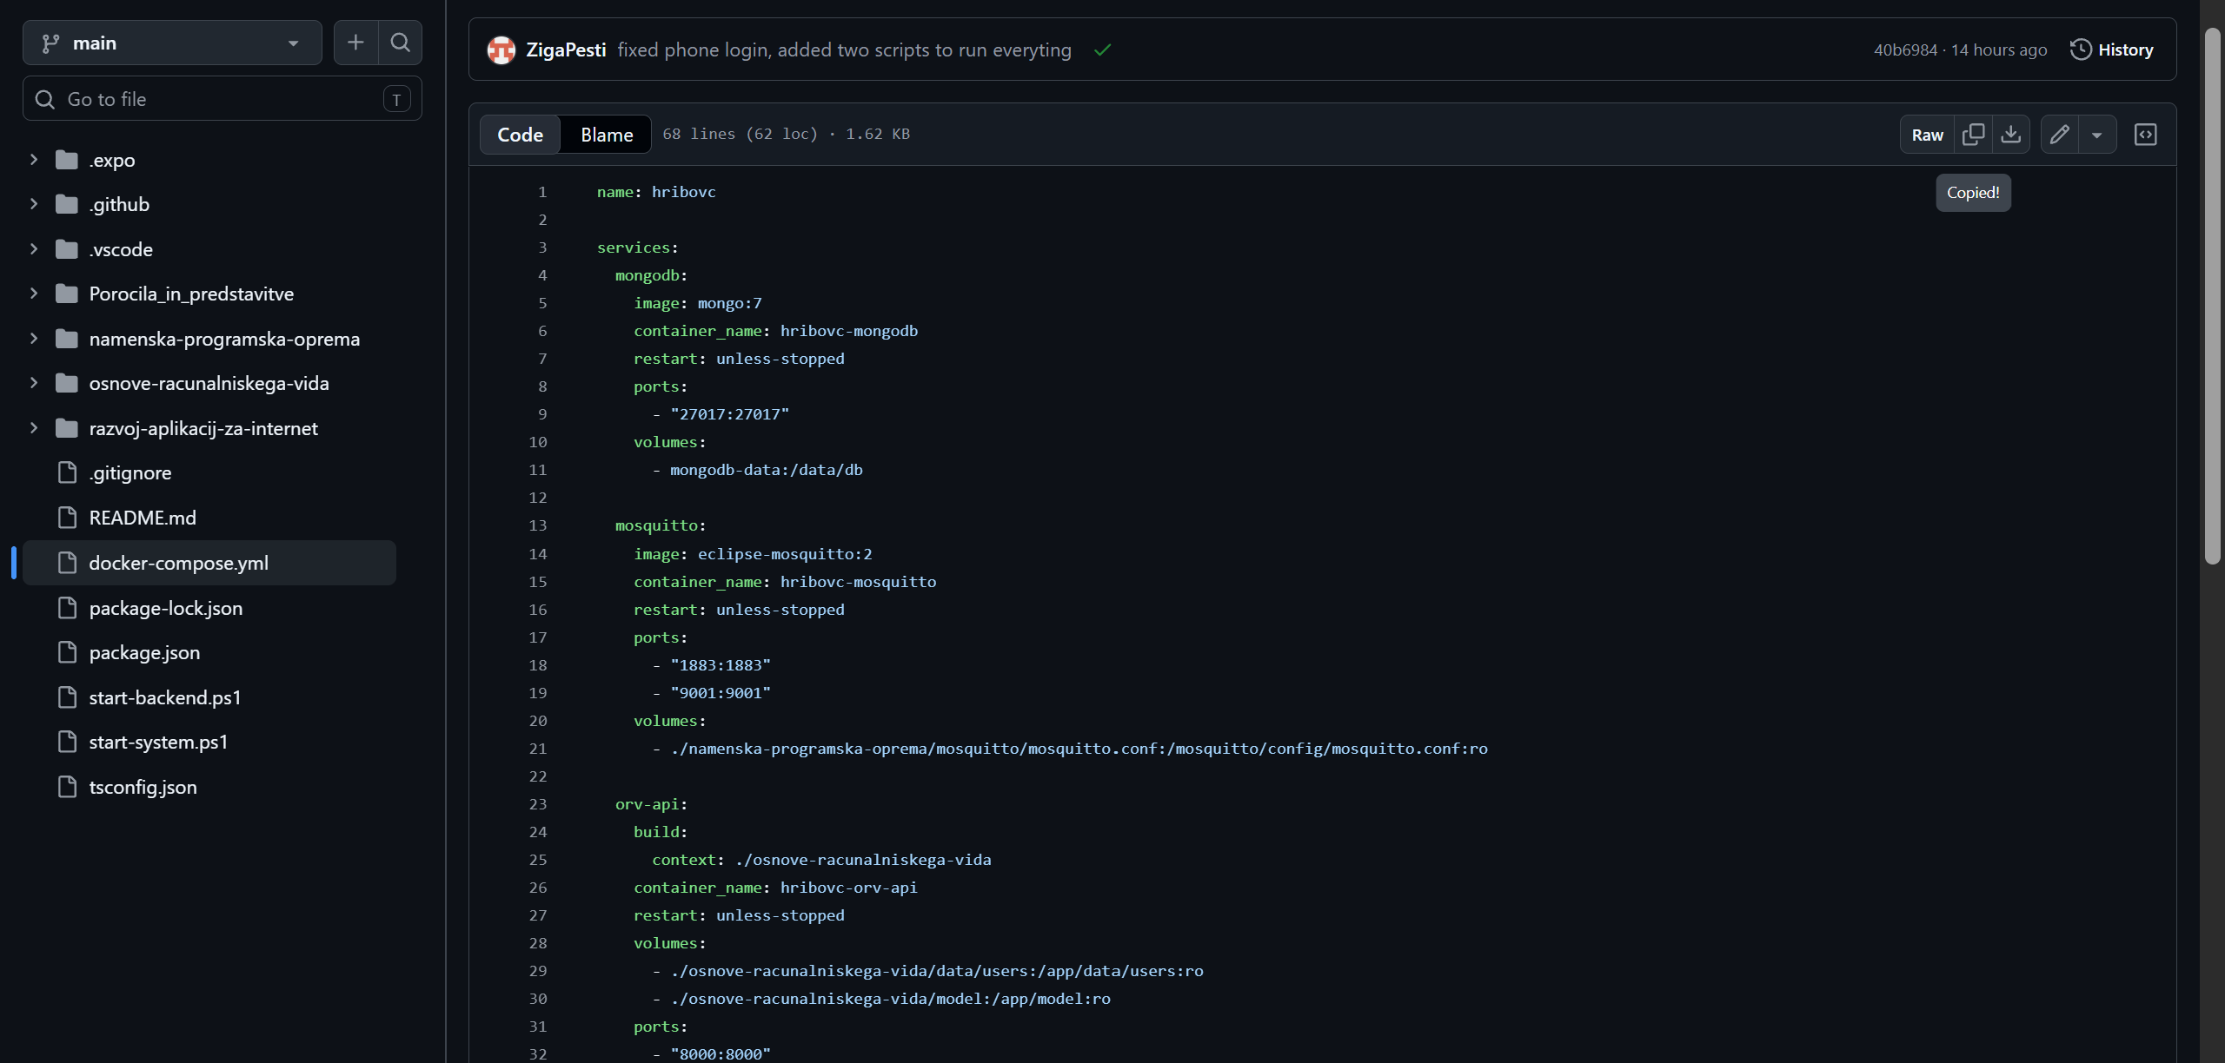

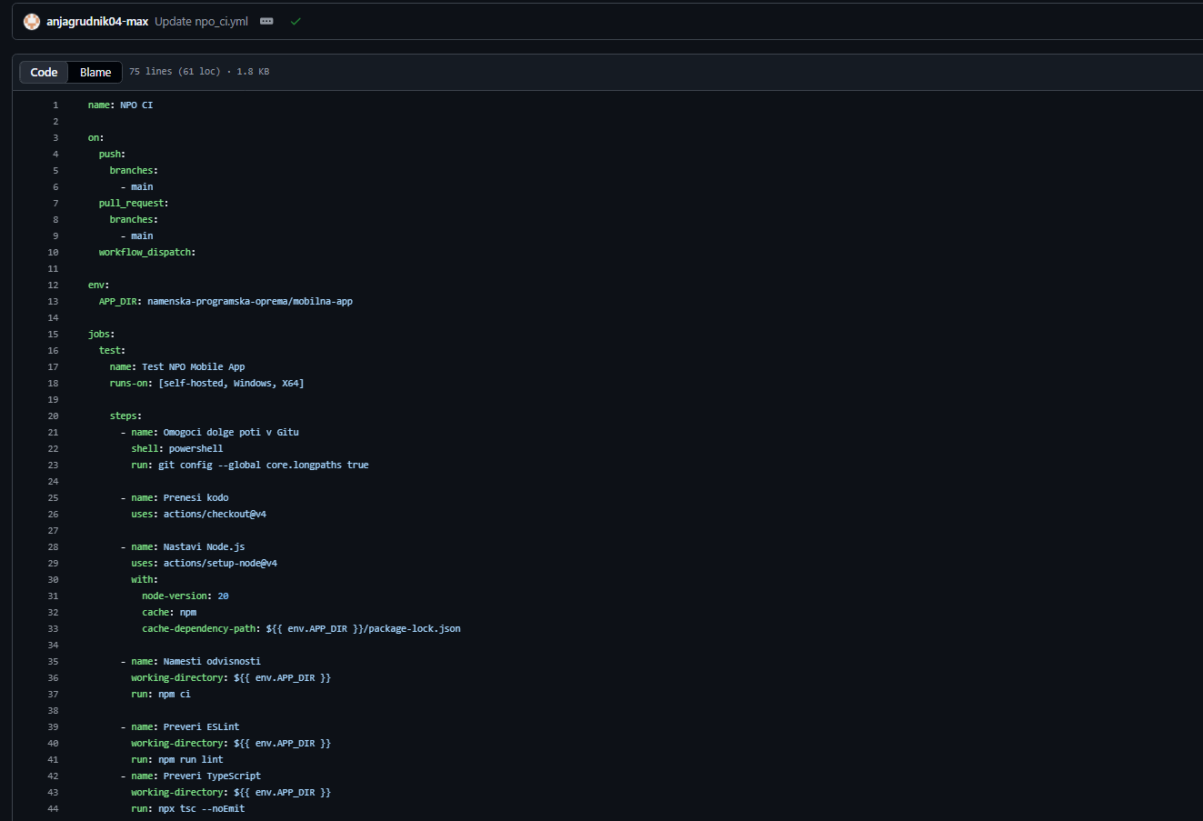

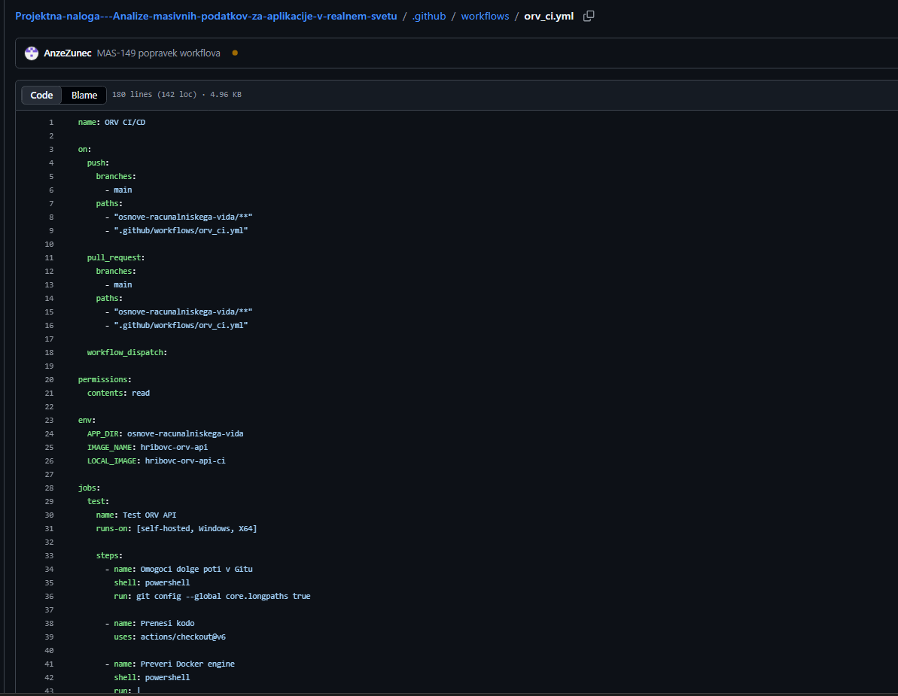

Navodila za zagon
Namestitev in zagon razvojnega okolja
Za poenostavljeno namestitev sistema smo uporabili Docker Compose. V repozitoriju se nahaja datoteka docker-compose.yml, ki omogoča samodejno vzpostavitev MQTT brokerja Mosquitto.
Zagon frontend dela:
start-system.ps1
Zagon backend dela:
start-backend.ps1
Zagon MQTT okolja izvedemo z ukazom:
docker compose up -d
Po uspešnem zagonu lahko delovanje preverimo z ukazom:
docker ps
Za zagon mobilne aplikacije je potrebno namestiti Node.js ter vse projektne odvisnosti. Mobilna aplikacija se zažene z okoljem Expo:
npm install
npx expo start -c
Za uporabo aplikacije mora biti na telefonu nameščena aplikacija Expo Go, telefon in računalnik pa morata biti povezana v isto omrežje.
Takšen pristop omogoča enostavno vzpostavitev razvojnega okolja na različnih računalnikih ter poenostavi testiranje in nadaljnji razvoj sistema.

